РОССИЙСКАЯ ФЕДЕРАЦИЯ
Кемеровская область
муниципальное образование – Осинниковский городской округ

Совет народных депутатов Осинниковского городского округа

РЕШЕНИЕ

« » 2019г. № -МНА

Принято на заседании Совета
народных депутатов Осинниковского
городского округа " "ноября 2019г.
Об официальных символах (гербе и флаге) муниципального образования – Осинниковский городской округ

В соответствии с федеральным законодательством и законодательством Кемеровской области – Кузбасса, регулирующими правоотношения в сфере геральдики, руководствуясь статьей 4 Устава муниципального образования – Осинниковский городской округ, Совет народных депутатов Осинниковского городского округа решил:
1. Установить герб и флаг муниципального образования – Осинниковский городской округ в качестве официальных символов муниципального образования – Осинниковский городской округ.
2. Утвердить Положение «О гербе муниципального образования – Осинниковский городской округ» (Приложение 1).
3. Утвердить Положение «О флаге муниципального образования – Осинниковский городской округ» (Приложение 2).
4. Признать утратившим силу Решение Осинниковского городского Совета народных депутатов от 21 декабря 2006 года №49-МНА «О гербе муниципального образования «Город Осинники».
5. Считать герб города Осинники, утвержденный в 2006 г., памятником исторического и культурного наследия муниципального образования – Осинниковский городской округ, применение которого в таком качестве возможно во время торжественных мероприятий и праздников, проводимых в муниципальном образовании – Осинниковский городской округ.
6. Представить настоящее Решение с приложениями (1, 2) в Геральдический Совет при Президенте Российской Федерации на геральдическую экспертизу и последующее внесение герба и флага муниципального образования – Осинниковский городской округ в Государственный геральдический Регистр Российской Федерации.
7. Настоящее Решение опубликовать в городской муниципальной общественно-политической газете "Время и жизнь".

8. Контроль за исполнением настоящего Решения возложить на заместителя председателя Совета народных депутатов Осинниковского городского округа Морозкина О.В..

Председатель
Совета народных депутатов
Осинниковского городского округа Н.С.Коваленко

Глава Осинниковского
городского округа И.В. Романов

Приложение 1
к решению Совета народных депутатов
Осинниковского городского округа
от «____» ________ 2019 года № ____

ПОЛОЖЕНИЕ
«О ГЕРБЕ МУНИЦИПАЛЬНОГО ОБРАЗОВАНИЯ –
ОСИННИКОВСКИЙ ГОРОДСКОЙ ОКРУГ»

Настоящим Положением устанавливается описание, обоснование и порядок использования герба муниципального образования – Осинниковский городской округ(далее – Осинниковского городского округа).

1. Общие положения

1.1. Герб Осинниковского городского округа является официальным символом Осинниковского городского округа.
1.2. Герб Осинниковского городского округа отражает исторические, культурные, социально-экономические, национальные и иные местные традиции.
1.3. Настоящее Положение с приложениями на бумажном и электронном носителях хранятся в архиве Осинниковского городского округа и доступно для ознакомления всем заинтересованным лицам.
1.4. Герб Осинниковского городского округа подлежит государственной регистрации в порядке, установленном федеральным законодательством и законодательством Кемеровской области – Кузбасса.

2. Геральдическое описание и обоснование символики герба
Осинниковского городского округа

2.1. Геральдическое описание герба Осинниковского городского округа:
«В пересеченном червленом и черном поле - солнце в виде золотого безанта, окруженного отвлеченными лучами: в червлени - золотыми в виде слегка расширяющихся гонтов, а в черни - серебряными в виде загнутых навстречу солнцу острых зубцов».
2.2. Обоснование символики герба Осинниковского городского округа.
История Осинниковского городского округа, тесно связанная со становлением и развитием угольной промышленности Кузбасса, уходит корнями в глубь веков.
Административный центр – город Осинники – основан на месте шорского Осиновского улуса в 1926 году, хотя Осинниковское угольное месторождение было известно еще с конца XVIII века, когда здесь, на левом берегу реки Кондомы, была заложена небольшая штольня, в которой начали добывать уголь для Томского железоделательного завода. В XIX веке учёные исследователи Кузбасса Б.К.Поленов и В.И.Андрианов описали выходы пластов угля на территории, где возникли впоследствии город Осинники и рабочий поселок Черная Тайжина (по названию первой шахты, ныне – поселок Тайжина). Это послужило началом изучения Осинниковского угольного района. В 1930 году заложены первая шахта «Капитальная-1» и штольня «Центральная», а также открылась железнодорожная станция Кандалеп (ныне – Осинники), благодаря чему были увеличены объемы угледобычи, налажено транспортное сообщение и началось развитие и благоустройство созданного в 1932 году рабочего поселка Осиновка. В 1938 году рабочий поселок преобразован в город Осинники, а в 2004 году образован Осинниковский городской округ в составе двух населенных пунктов: города Осинники и поселка Тайжина.
Солнце, показанное в гербе геральдической фигурой золотым безантом (шаром) – один из древнейших символов человечества.
Золотые солнечные лучи, показанные сиянием их геральдических фигур гонтов - символ мироздания, тепла, энергии, света, провидения, богатства и жизни.
Серебряные лучи в виде загнутых острых зубцов – аллегория зубьев горного комбайна – символизируют угледобычу как основу экономики городского округа: Осиновское месторождение простирается с юго-запада на северо-восток на 14 километров, шириной от полутора до двух с половиной километров.
Солнце, словно восходящее в червлени над угольными пластами, аллегорически показанными черным цветом, символизирует стремление к достижению высшей цели, движение к удаче и процветанию, радость и вдохновение, сопровождающие человека на этом пути.
Червленый (алый, красный) цвет символизирует труд и мужество многих поколений жителей городского округа Осинники.
Примененные в гербе цвета дополняют его символику:
золото (желтый цвет) – символ высшей ценности, величия, великодушия, богатства, урожая;
серебро (белый цвет) – символ чистоты, открытости, божественной мудрости, примирения;
червлень (алый, красный цвет) – символ огня, теплоты, великодушия, любви, и праздника;
чернь (черный цвет) – символ мудрости, скромности, вечности бытия, природных богатств земли.

2.3. Авторская группа:
идея герба: вставьте имя автора герба 2006 года (Осинники ?);
геральдическая доработка: Константин Моченов (Химки), Юрий Фрейман (Кемерово);
художник и компьютерный дизайн: Ольга Салова (Москва);
обоснование символики: Ольга Френкель (Москва).

3. Порядок воспроизведения и размещения герба
Осинниковского городского округа

3.1. Герб Осинниковского городского округа может воспроизводиться:
- в многоцветном варианте (Приложение 1);
- в одноцветном контурном варианте (Приложение 2);
- в одноцветном контурном варианте с условной штриховкой для обозначения цветов (шафировкой) (Приложение 3).
3.2. Герб Осинниковского городского округа, в соответствии с «Методическими рекомендациями по разработке и использованию официальных символов муниципальных образований» (Раздел 2, Глава VIII, п.п. 45 – 46), утвержденными Геральдическим Советом при Президенте Российской Федерации 28.06.2006 года, может воспроизводиться со статусной короной установленного образца для городского округа (Приложения 4 – 6).
3.3. Варианты герба Осинниковского городского округа, указанные в пунктах 3.1, 3.2, – равно допустимы. Приложения 1 – 6 к настоящему Положению, являются неотъемлемыми частями настоящего Положения.
3.4. Воспроизведение герба Осинниковского городского округа, независимо от его размеров и техники исполнения, должно точно соответствовать геральдическому описанию, приведенному в пункте 2.1 настоящего Положения.
3.5. Порядок одновременного размещения Государственного герба Российской Федерации, герба Кемеровской области – Кузбасса, герба Осинниковского городского округа, иных гербов устанавливается в соответствии с федеральным законодательством, законодательством Кемеровской области – Кузбасса, регулирующими правоотношения в сфере геральдического обеспечения.
3.6. При одновременном размещении Государственного герба Российской Федерации (или герба Кемеровской области – Кузбасса) и герба Осинниковского городского округа герб Осинниковского городского округа располагается справа (размещение гербов по схеме 1 – 2).
3.7. При одновременном размещении Государственного герба Российской Федерации (1), герба Кемеровской области – Кузбасса (2) и герба Осинниковского городского округа (3), Государственный герб Российской Федерации располагается в центре. Слева от Государственного герба Российской Федерации располагается герб Кемеровской области – Кузбасса, справа от Государственного герба Российской Федерации располагается герб Осинниковского городского округа (размещение гербов по схеме 2 – 1 – 3).
3.8. При одновременном размещении четного числа гербов (например, 8-ми), Государственный герб Российской Федерации (1) располагается левее центра. Справа от Государственного герба Российской Федерации располагается герб Кемеровской области – Кузбасса (2), слева от Государственного герба Российской Федерации располагается герб Осинниковского городского округа (3). Гербы иных муниципальных образований, эмблемы, геральдические знаки общественных объединений, предприятий, учреждений или организаций располагаются далее поочередно слева и справа в порядке ранжирования (размещение гербов: 7 – 5 – 3 – 1 – 2 – 4 – 6 – 8).
3.9. При одновременном размещении нечетного числа гербов (например, 7-ми), Государственный герб Российской Федерации (1) располагается в центре. Слева от Государственного герба Российской Федерации располагается герб Кемеровской области – Кузбасса (2), справа от Государственного герба Российской Федерации располагается герб Осинниковского городского округа (3). Гербы иных муниципальных образований, эмблемы, геральдические знаки общественных объединений, предприятий, учреждений или организаций располагаются далее поочередно справа и слева в порядке ранжирования (расположение гербов: 6 – 4 – 2 – 1 – 3 – 5 – 7).
3.10. Расположение гербов, установленное в пунктах 3.6 – 3.9 указано «от зрителя».
3.11. При одновременном размещении Государственного герба Российской Федерации, герба Кемеровской области – Кузбасса, герба Осинниковского городского округа размер герба Осинниковского городского округа не может превышать размеры других гербов.
3.12. При одновременном размещении Государственного герба Российской Федерации, герба Кемеровской области – Кузбасса, герба Осинниковского городского округа высота размещения герба Осинниковского городского округа не может превышать высоту размещения других гербов.
3.13. При одновременном размещении Государственного герба Российской Федерации, герба Кемеровской области – Кузбасса, герба Осинниковского городского округа все гербы должны быть выполнены в единой технике.
3.14. Порядок изготовления, хранения и уничтожения бланков, печатей и иных носителей изображения герба Осинниковского городского округа устанавливается администрацией Осинниковского городского округа.

4. Порядок использования герба
Осинниковского городского округа

4.1. Герб Осинниковского городского округа в многоцветном варианте размещается:
1) на вывесках, фасадах зданий органов местного самоуправления, муниципальных предприятий и учреждений, необходимых для осуществления полномочий по решению вопросов местного значения Осинниковского городского округа;
2) в залах заседаний органов местного самоуправления Осинниковского городского округа;
3) в кабинетах главы Осинниковского городского округа, выборных должностных лиц местного самоуправления Осинниковского городского округа, главы администрации Осинниковского городского округа.
4.2. Герб Осинниковского городского округа в многоцветном варианте может размещаться:
1) в кабинетах руководителей структурных подразделений администрации Осинниковского городского округа и их заместителей, первых заместителей, заместителей главы администрации Осинниковского городского округа, руководителей отраслевых, структурных подразделений администрации Осинниковского городского округа, руководителей муниципальных предприятий и их заместителей, учреждений и организаций;
2) на форме спортивных команд и отдельных спортсменов, представляющих Осинниковский городской округ;
3) на пассажирском транспорте и другом имуществе, предназначенном для транспортного обслуживания населения Осинниковского городского округа;
4) в заставках местных телевизионных программ;
5) на официальных сайтах органов местного самоуправления Осинниковского городского округа в информационно-коммуникационной сети «Интернет»;
6) на стелах, указателях, знаках, обозначающих границу Осинниковского городского округа при въезде на территорию Осинниковского городского округа и выезде из нее.
4.3. Герб Осинниковского городского округа может воспроизводиться на бланках:
1) Главы Осинниковского городского округа;
2) Главы администрации Осинниковского городского округа;
3) администрации Осинниковского городского округа;
4) Совета народных депутатов Осинниковского городского округа;
5) депутатов Совета народных депутатов Осинниковского городского округа;
6) Избирательной комиссии Осинниковского городского округа;
7) должностных лиц органов местного самоуправления Осинниковского городского округа;
8) иных муниципальных правовых актов;
9) удостоверений лиц, осуществляющих службу на должностях в органах местного самоуправления, муниципальных служащих, депутатов Совета народных депутатов Осинниковского городского округа, членов иных органов местного самоуправления, служащих (работников) муниципальных предприятий, учреждений и организаций;
10) удостоверений к знакам различия, знакам отличия, установленных муниципальными правовыми актами;
4.4. Герб Осинниковского городского округа может воспроизводиться:
1) на визитных карточках лиц, осуществляющих службу на должностях в органах местного самоуправления, муниципальных служащих, депутатов Совета народных депутатов Осинниковского городского округа, членов иных органов местного самоуправления, служащих (работников) муниципальных предприятий, учреждений и организаций;
2) на знаках различия, знаках отличия, установленных муниципальными правовыми актами;
3) на официальных периодических печатных изданиях, учредителями которых являются органы местного самоуправления Осинниковского городского округа, предприятия, учреждения и организации, находящиеся в муниципальной собственности Осинниковского городского округа, муниципальные унитарные предприятия Осинниковского городского округа;
4) на конвертах, открытках, приглашениях, календарях, а также на представительской продукции (значки, вымпелы, буклеты и иная продукция) органов местного самоуправления и муниципальных органов Осинниковского городского округа.
4.5. Герб Осинниковского городского округа может быть использован в качестве геральдической основы для разработки наград и почетных званий Осинниковского городского округа.
4.6. Многоцветное воспроизведение герба Осинниковского городского округа может использоваться при проведении:
1) протокольных мероприятий;
2) торжественных мероприятий, церемоний с участием должностных лиц органов государственной власти Кемеровской области – Кузбасса и государственных органов Кемеровской области – Кузбасса, главы Осинниковского городского округа, официальных представителей Осинниковского городского округа;
3) иных официальных мероприятий.
4.7. Изображение герба Осинниковского городского округа в одноцветном контурном варианте помещается на гербовых печатях органов местного самоуправления; предприятий, учреждений и организаций, находящихся в муниципальной собственности.
4.8. Использование герба Осинниковского городского округа или его воспроизведение в случаях, не предусмотренных пунктами 4.1 – 4.7 настоящего Положения, является неофициальным использованием герба Осинниковского городского округа.
4.9. Использование герба Осинниковского городского округа или его воспроизведение в случаях, не предусмотренных пунктами 4.1 – 4.7 настоящего Положения, осуществляется по согласованию с администрацией Осинниковского городского округа, в порядке, установленном муниципальными правовыми актами Осинниковского городского округа.

5. Контроль и ответственность за нарушение
настоящего Положения

5.1. Контроль соблюдения установленных настоящим Положением норм возлагается на администрацию Осинниковского городского округа.
5.2. За искажение герба (рисунка герба), установленного настоящим Положением, исполнитель допущенных искажений несет административную ответственность, в соответствии с действующим законодательством.
5.3. Нарушениями норм воспроизведения и использования герба Осинниковского городского округа являются:
1) использование герба Осинниковского городского округа в качестве геральдической основы гербов и флагов общественных объединений, муниципальных унитарных предприятий, муниципальных учреждений и организаций, независимо от их организационно-правовой формы;
2) использование в качестве средства визуальной идентификации и рекламы товаров, работ и услуг, если реклама этих товаров, работ и услуг запрещена или ограничена в соответствии с федеральным законодательством;
3) искажение рисунка герба, установленного в пункте 2.1 части 2 настоящего Положения;
4) использование герба Осинниковского городского округа или его воспроизведение с нарушением норм, установленных настоящим Положением;
5) воспроизведение герба Осинниковского городского округа с искажением или изменением композиции или цвета, выходящим за пределы геральдически допустимого;
6) надругательство над гербом Осинниковского городского округа или его воспроизведением, в том числе путем нанесения надписей, рисунков оскорбительного содержания, использования в оскорбляющем нравственность качестве;
7) умышленное повреждение герба Осинниковского городского округа.
5.4. Производство по делам об административных правонарушениях, предусмотренных пунктом 5.3, осуществляется в порядке, установленном Законом Кемеровской области – Кузбасса от 16 июня 2006 г. № 89-ОЗ «Об административных правонарушениях в Кемеровской области».

6. Заключительные положения

6.1. Внесение в композицию герба Осинниковского городского округа каких-либо изменений допустимо в соответствии с законодательством, регулирующим правоотношения в сфере геральдического обеспечения.
6.2. Право использования герба Осинниковского городского округа, с момента утверждения его Советом народных депутатов Осинниковского городского округа в качестве официального символа, принадлежит органам местного самоуправления Осинниковского городского округа.
6.3. Герб Осинниковского городского округа, с момента утверждения его Советом народных депутатов Осинниковского городского округа в качестве официального символа, согласно п.2 ч.6 ст.1259 «Объекты авторских прав» части 4 Гражданского кодекса Российской Федерации, авторским правом не охраняется.

ПРИЛОЖЕНИЕ 1
к Положению «О гербе
муниципального образования
Осинниковский городской округ»
от « ___ » __________ 2019 г. № ____

МНОГОЦВЕТНЫЙ РИСУНОК ГЕРБА
МУНИЦИПАЛЬНОГО ОБРАЗОВАНИЯ
ОСИННИКОВСКИЙ ГОРОДСКОЙ ОКРУГ
(гербовый щит)
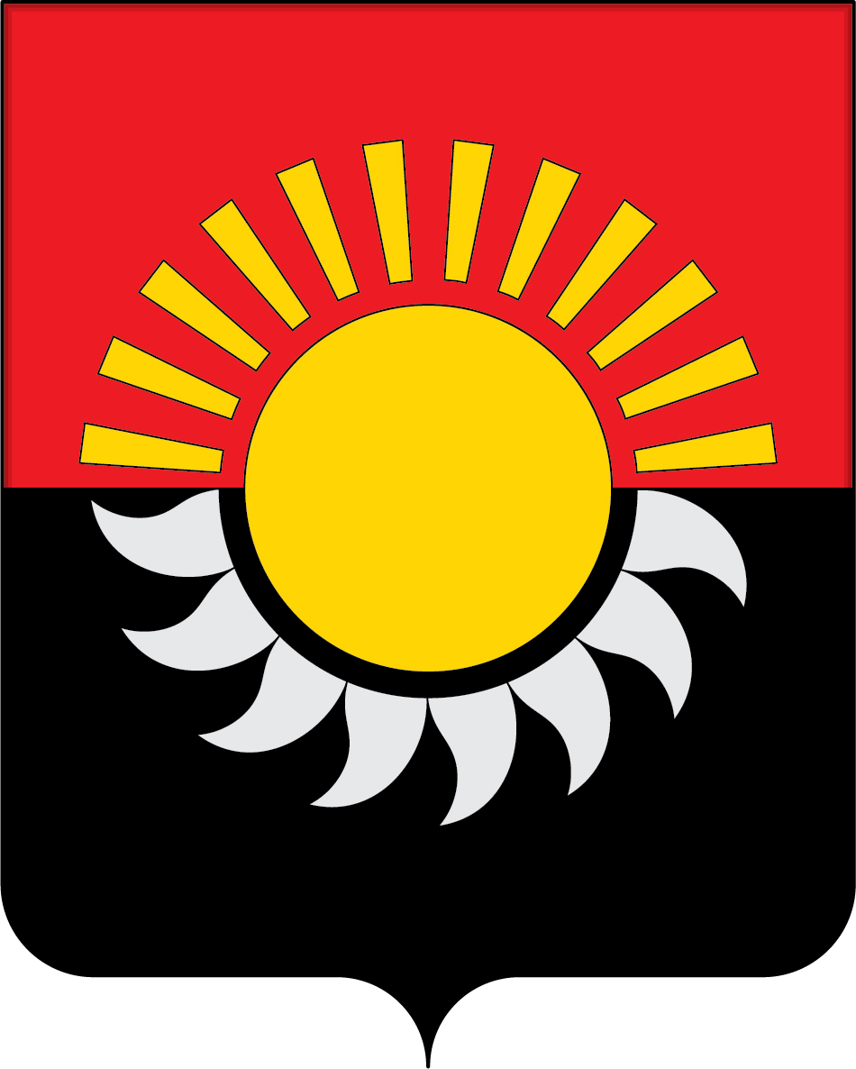

ПРИЛОЖЕНИЕ 2
к Положению «О гербе
муниципального образования
Осинниковский городской округ»
от « ___ » __________ 2019 г. № ____

ОДНОЦВЕТНЫЙ КОНТУРНЫЙ РИСУНОК ГЕРБА
МУНИЦИПАЛЬНОГО ОБРАЗОВАНИЯ
ОСИННИКОВСКИЙ ГОРОДСКОЙ ОКРУГ
(гербовый щит)
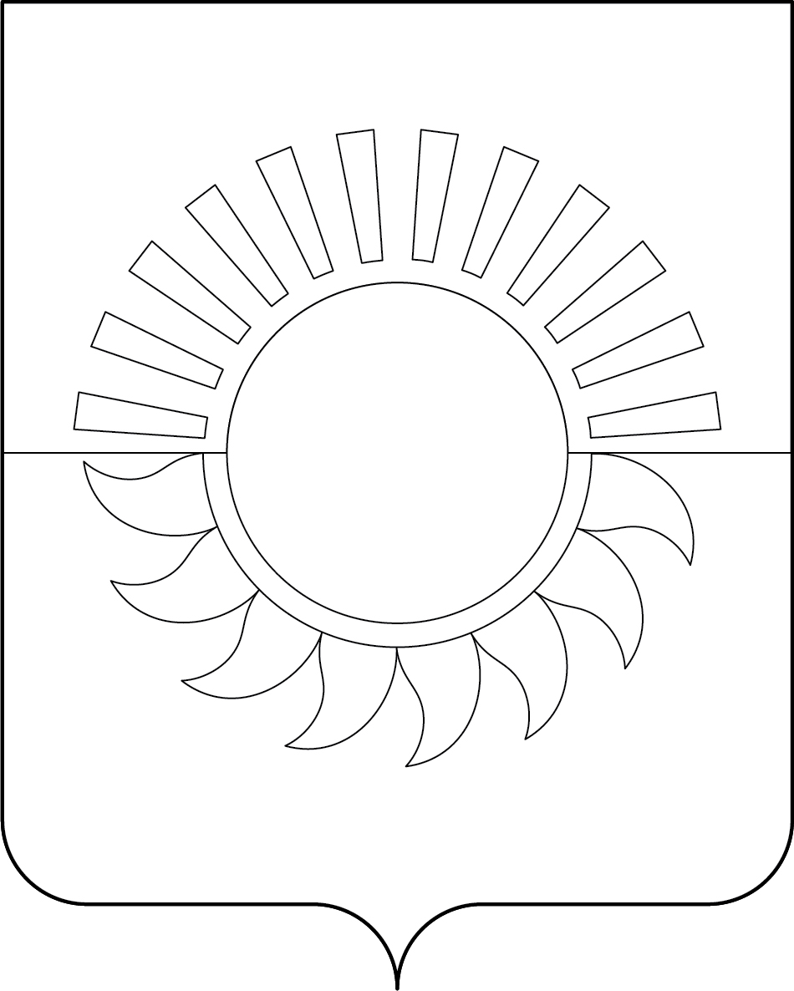

ПРИЛОЖЕНИЕ 3
к Положению «О гербе
муниципального образования
Осинниковский городской округ»
от « ___ » __________ 2019 г. № ____

ОДНОЦВЕТНЫЙ КОНТУРНЫЙ РИСУНОК С УСЛОВНОЙ
ШТРИХОВКОЙ ДЛЯ ОБОЗНАЧЕНИЯ ЦВЕТА ГЕРБА
МУНИЦИПАЛЬНОГО ОБРАЗОВАНИЯ
ОСИННИКОВСКИЙ ГОРОДСКОЙ ОКРУГ
КЕМЕРОВСКОЙ ОБЛАСТИ − КУЗБАССА
(гербовый щит)
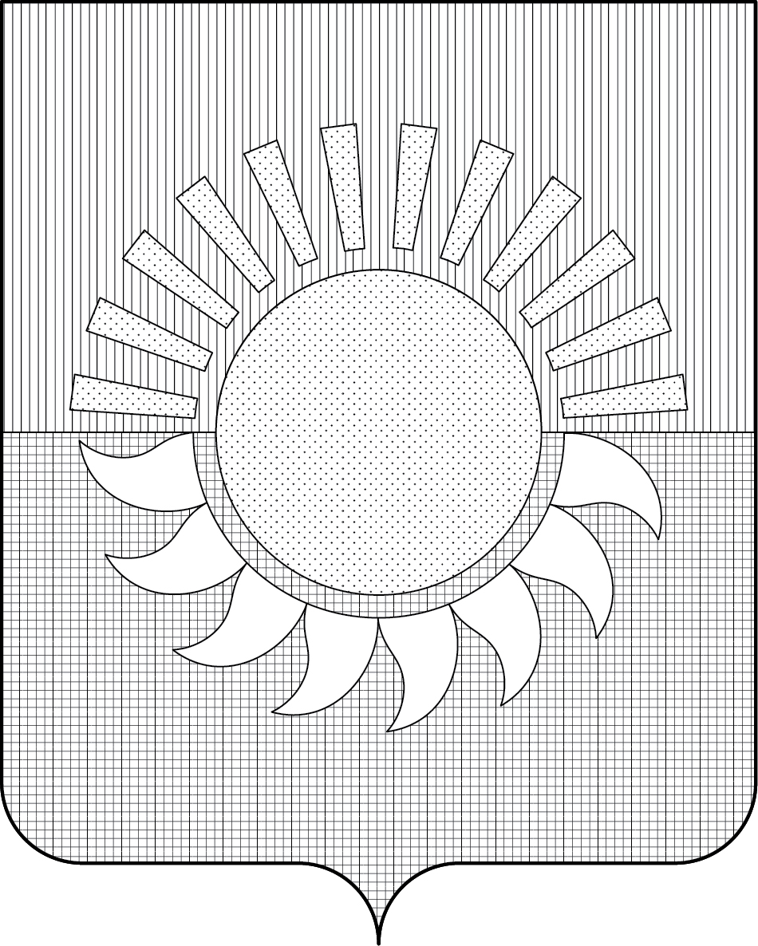

Приложение 2
к решению Совета народных депутатов
Осинниковского городского округа

от «____» ________ 2019 года № ____

ПОЛОЖЕНИЕ
«О ФЛАГЕ ОСИННИКОВСКОГО ГОРОДСКОГО ОКРУГА
КЕМЕРОВСКОЙ ОБЛАСТИ – КУЗБАССА»

Настоящим Положением устанавливается описание, обоснование и порядок использования флага Осинниковского городского округа Кемеровской области – Кузбасса (далее – Осинниковского городского округа).

1. Общие положения

1.1. Флаг Осинниковского городского округа является официальным символом Осинниковского городского округа.
1.2. Флаг Осинниковского городского округа отражает исторические, культурные, социально-экономические, национальные и иные местные традиции.
1.3. Настоящее Положение с приложением на бумажном и электронном носителях хранятся в архиве Осинниковского городского округа и доступно для ознакомления всем заинтересованным лицам.
1.4. Флаг Осинниковского городского округа подлежит государственной регистрации в порядке, установленном федеральным законодательством и законодательством Кемеровской области – Кузбасса.

2. Описание и обоснование символики флага
Осинниковского городского округа

2.1. Описание флага Осинниковского городского округа:
«Прямоугольное двухстороннее полотнище с отношением ширины к длине 2:3, воспроизводящее фигуры из герба Осинниковского городского округа, выполненные красным, черным желтым и белым цветом. Обратная сторона полотнища зеркально воспроизводит лицевую».
2.2. Рисунок флага Осинниковского городского округа приводится в приложении к настоящему Положению, являющемся неотъемлемой частью настоящего Положения.
2.3. Обоснование символики флага Осинниковского городского округа.
Флаг Осинниковского городского округа составлен основе герба Осинниковского городского округа и повторяет его символику.
История Осинниковского городского округа, тесно связанная со становлением и развитием угольной промышленности Кузбасса, уходит корнями в глубь веков.
Административный центр – город Осинники – основан на месте шорского Осиновского улуса в 1926 году, хотя Осинниковское угольное месторождение было известно еще с конца XVIII века, когда здесь, на левом берегу реки Кондомы, была заложена небольшая штольня, в которой начали добывать уголь для Томского железоделательного завода. В XIX веке учёные исследователи Кузбасса Б.К.Поленов и В.И.Андрианов описали выходы пластов угля на территории, где возникли впоследствии город Осинники и рабочий поселок Черная Тайжина (по названию первой шахты, ныне – поселок Тайжина). Это послужило началом изучения Осинниковского угольного района. В 1930 году заложены первая шахта «Капитальная-1» и штольня «Центральная», а также открылась железнодорожная станция Кандалеп (ныне – Осинники), благодаря чему были увеличены объемы угледобычи, налажено транспортное сообщение и началось развитие и благоустройство созданного в 1932 году рабочего поселка Осиновка. В 1938 году рабочий поселок преобразован в город Осинники, а в 2004 году образован Осинниковский городской округ в составе двух населенных пунктов: города Осинники и поселка Тайжина.
Солнце, показанное в гербе геральдической фигурой золотым безантом (желтым шаром) – один из древнейших символов человечества.
Желтые (золотые) солнечные лучи, показанные сиянием их геральдических фигур гонтов - символ мироздания, тепла, энергии, света, провидения, богатства и жизни.
Белые (серебряные) лучи в виде загнутых острых зубцов – аллегория зубьев горного комбайна – символизируют угледобычу как основу экономики городского округа: Осиновское месторождение простирается с юго-запада на северо-восток на 14 километров, шириной от полутора до двух с половиной километров.
Солнце, словно восходящее в червлени над угольными пластами, аллегорически показанными черным цветом, символизирует стремление к достижению высшей цели, движение к удаче и процветанию, радость и вдохновение, сопровождающие человека на этом пути.
Красный цвет (червленый, алый) символизирует труд и мужество многих поколений жителей городского округа Осинники.
Примененные во флаге цвета дополняют его символику:
желтый цвет (золото) – символ высшей ценности, величия, великодушия, богатства, урожая;
белый цвет (серебро) – символ чистоты, открытости, божественной мудрости, примирения;
красный цвет (червлень, алый) – символ огня, теплоты, великодушия, любви, и праздника;
черный цвет (чернь) – символ мудрости, скромности, вечности бытия, природных богатств земли.
2.4. Авторская группа:
идея флага: вставьте имя автора герба 2006 года (Осинники ?), Константин Моченов (Химки), Юрий Фрейман (Кемерово);
художник и компьютерный дизайн: Ольга Салова (Москва);
обоснование символики: Ольга Френкель (Москва).

3. Порядок воспроизведения и размещения флага
Осинниковского городского округа

3.1. Воспроизведение флага Осинниковского городского округа, независимо от его размеров и техники исполнения, должно точно соответствовать описанию, приведенному в пункте 2.1 настоящего Положения.
3.2. Порядок одновременного размещения Государственного флага Российской Федерации, флага Кемеровской области – Кузбасса, флага Осинниковского городского округа, иных флагов производится в соответствии с федеральным законодательством, законодательством Кемеровской области – Кузбасса, регулирующими правоотношения в сфере геральдического обеспечения.
3.3. При одновременном размещении Государственного флага Российской Федерации (или флага Кемеровской области – Кузбасса) и флага Осинниковского городского округа флаг Осинниковского городского округа располагается справа (размещение флагов по схеме 1 – 2).
3.4. При одновременном размещении Государственного флага Российской Федерации (1), флага Кемеровской области – Кузбасса (2) и флага Осинниковского городского округа (3), Государственный флаг Российской Федерации располагается в центре. Слева от Государственного флага Российской Федерации располагается флаг Кемеровской области – Кузбасса, справа от Государственного флага Российской Федерации располагается флаг Осинниковского городского округа (размещение флагов по схеме 2 – 1 – 3).
3.5. При одновременном размещении четного числа флагов (например, 8-ми), Государственный флаг Российской Федерации (1) располагается левее центра. Справа от Государственного флага Российской Федерации располагается флаг Кемеровской области – Кузбасса (2), слева от Государственного флага Российской Федерации располагается флаг Осинниковского городского округа (3). Остальные флаги располагаются далее поочередно слева и справа в порядке ранжирования (размещение флагов по схеме 7 – 5 – 3 – 1 – 2 – 4 – 6 – 8).
3.6. При одновременном размещении нечетного числа флагов (например, 9-ти), Государственный флаг Российской Федерации (1) располагается в центре. Слева от Государственного флага Российской Федерации располагается флаг Кемеровской области – Кузбасса (2), справа от Государственного флага Российской Федерации располагается флаг Осинниковского городского округа (3). Остальные флаги располагаются далее поочередно справа и слева в порядке ранжирования (расположение флагов по схеме 8 – 6 – 4 – 2 – 1 – 3 – 5 – 7 – 9).
3.7. Расположение флагов, установленное в пунктах 3.3 – 3.6 указано «от зрителя».
3.8. При одновременном размещении Государственного флага Российской Федерации, флага Кемеровской области – Кузбасса, флагов иных субъектов Российской Федерации, флага Осинниковского городского округа размер флага Осинниковского городского округа не может превышать размеры других флагов.
3.9. При одновременном размещении Государственного флага Российской Федерации, флага Кемеровской области – Кузбасса, флагов иных субъектов Российской, флага Осинниковского городского округа высота размещения флага Осинниковского городского округа не может превышать высоту размещения других флагов.
3.10. При одновременном размещении Государственного флага Российской Федерации, флага Кемеровской области – Кузбасса, флагов иных субъектов Российской Федерации, флага Осинниковского городского округа все флаги должны быть выполнены в единой технике.
3.11. В знак траура флаг Осинниковского городского округа приспускается до половины высоты флагштока (мачты). При невозможности приспустить флаг, а также, если флаг установлен в помещении, к верхней части древка выше полотнища флага крепится черная сложенная пополам и прикрепленная за место сложения лента, общая длина которой равна длине полотнища флага, а ширина составляет не менее 1/10 от ширины полотнища флага.
3.12. При вертикальном вывешивании флага Осинниковского городского округа, флаг должен быть обращен лицевой стороной к зрителям.
3.13. Порядок изготовления, хранения и уничтожения флага Осинниковского городского округа, бланков и иных носителей изображения флага Осинниковского городского округа устанавливается администрацией Осинниковского городского округа.

4. Порядок использования флага Осинниковского городского округа

4.1. Флаг Осинниковского городского округа установлен (поднят, размещен, вывешен) постоянно:
1) на зданиях органов местного самоуправления Осинниковского городского округа, муниципальных предприятий и учреждений, необходимых для осуществления полномочий по решению вопросов местного значения Осинниковского городского округа;
2) в залах заседаний органов местного самоуправления Осинниковского городского округа;
3) в кабинетах главы Осинниковского городского округа, выборных должностных лиц местного самоуправления Осинниковского городского округа; главы администрации Осинниковского городского округа.
4.2. Флаг Осинниковского городского округа устанавливается при проведении:
1) протокольных мероприятий;
2) торжественных мероприятий, церемоний с участием должностных лиц органов государственной власти Кемеровской области – Кузбасса и государственных органов Кемеровской области – Кузбасса, главы Осинниковского городского округа, официальных представителей Осинниковского городского округа;
3) иных официальных мероприятий.
4.3. Флаг Осинниковского городского округа может устанавливаться:
1) в кабинетах заместителей и руководителей структурных подразделений администрации Осинниковского городского округа; первых заместителей, заместителей главы администрации Осинниковского городского округа; руководителей отраслевых, структурных подразделений администрации Осинниковского городского округа; руководителей и их заместителей муниципальных предприятий, учреждений и организаций;
2) на транспортных средствах главы Осинниковского городского округа, пассажирском транспорте и другом имуществе, предназначенном для транспортного обслуживания населения Осинниковского городского округа;
3) на жилых домах в дни государственных праздников, торжественных мероприятий, проводимых органами местного самоуправления Осинниковского городского округа, общественными объединениями, предприятиями, учреждениями и организациями независимо от организационно-правовой формы, а также во время семейных торжеств.
4.4. Изображение флага Осинниковского городского округа может размещаться:
1) на форме спортивных команд и отдельных спортсменов, представляющих Осинниковский городской округ.
2) на заставках местных телевизионных программ;
3) на официальных сайтах органов местного самоуправления Осинниковского городского округа в информационно-коммуникационной сети «Интернет»;
4) на пассажирском транспорте и другом имуществе, предназначенном для транспортного обслуживания населения Осинниковского городского округа.
5) на бланках удостоверений лиц, осуществляющих службу на должностях в органах местного самоуправления, муниципальных служащих, депутатов Совета народных депутатов Осинниковского городского округа, членов иных органов местного самоуправления, служащих (работников) муниципальных предприятий, учреждений и организаций;
6) на бланках удостоверений к знакам различия, знакам отличия, установленных муниципальными правовыми актами;
7) на визитных карточках лиц, осуществляющих службу на должностях в органах местного самоуправления, муниципальных служащих, депутатов Совета народных депутатов Осинниковского городского округа, членов иных органов местного самоуправления, служащих (работников) муниципальных предприятий, учреждений и организаций;
8) на официальных периодических печатных изданиях, учредителями которых являются органы местного самоуправления Осинниковского городского округа, предприятия, учреждения и организации, находящиеся в муниципальной собственности Осинниковского городского округа, муниципальные унитарные предприятия Осинниковского городского округа;
9) на знаках различия, знаках отличия, установленных муниципальными правовыми актами;
10) на конвертах, открытках, приглашениях, календарях, а также на представительской продукции (значки, вымпелы, буклеты и иная продукция) органов местного самоуправления и муниципальных органов Осинниковского городского округа.
4.5. Флаг Осинниковского городского округа может быть использован в качестве основы для разработки наград и почетных званий Осинниковского городского округа.
4.6. Размещение флага Осинниковского городского округа или его изображения в случаях, не предусмотренных пунктами 4.1. – 4.5. настоящего Положения, является неофициальным использованием флага Осинниковского городского округа.
4.7. Размещение флага Осинниковского городского округа или его изображения в случаях, не предусмотренных пунктами 4.1 – 4.5 настоящего Положения, осуществляется по согласованию с администрацией Осинниковского городского округа, в порядке, установленном муниципальными правовыми актами Осинниковского городского округа.

5. Контроль и ответственность за нарушение
настоящего Положения

5.1. Контроль соблюдения установленных настоящим Положением норм возлагается на администрацию Осинниковского городского округа.
5.2. За искажение флага (рисунка флага), установленного настоящим Положением, исполнитель допущенных искажений несет административную ответственность, в соответствии с действующим законодательством.
5.3. Нарушениями норм использования и (или) размещения флага Осинниковского городского округа или его изображения являются:
1) использование флага Осинниковского городского округа, в качестве основы гербов, эмблем и флагов общественных объединений, муниципальных предприятий, учреждений, организаций независимо от их организационно-правовой формы;
2) использование в качестве средства визуальной идентификации и рекламы товаров, работ и услуг, если реклама этих товаров, работ и услуг запрещена или ограничена в соответствии с федеральным законодательством;
3) искажение флага Осинниковского городского округа или его изображения, установленного в пункте 2.1 части 2 настоящего Положения;
4) использование флага Осинниковского городского округа или его изображения с нарушением норм, установленных настоящим Положением;
5) изготовление флага Осинниковского городского округа или его изображения с искажением и (или) изменением композиции или цветов, выходящим за пределы геральдически допустимого;
6) надругательство над флагом Осинниковского городского округа или его изображением, в том числе путем нанесения надписей, рисунков оскорбительного содержания, использования в оскорбляющем нравственность качестве;
7) умышленное повреждение флага Осинниковского городского округа.
5.4. Производство по делам об административных правонарушениях, предусмотренных пунктом 5.3, осуществляется в порядке, установленном Законом Кемеровской области – Кузбасса от 16 июня 2006 г. № 89-ОЗ «Об административных правонарушениях в Кемеровской области».

6. Заключительные положения

6.1. Внесение в композицию флага Осинниковского городского округа каких-либо изменений допустимо в соответствии с законодательством, регулирующим правоотношения в сфере геральдического обеспечения.
6.2. Право использования флага Осинниковского городского округа, с момента утверждения его Советом народных депутатов Осинниковского городского округа в качестве официального символа, принадлежит органам местного самоуправления Осинниковского городского округа.
6.3. Флаг Осинниковского городского округа, с момента утверждения его Советом народных депутатов Осинниковского городского округа в качестве официального символа, согласно п.2 ч.6 ст.1259 «Объекты авторских прав» части 4 Гражданского кодекса Российской Федерации, авторским правом не охраняется.

ПРИЛОЖЕНИЕ
к Положению «О флаге
муниципального образования
Осинниковский городской округ»
от « ___ » __________ 2019 г. № ____

РИСУНОК ФЛАГА
МУНИЦИПАЛЬНОГО ОБРАЗОВАНИЯ
ОСИННИКОВСКИЙ ГОРОДСКОЙ ОКРУГ

(лицевая сторона)
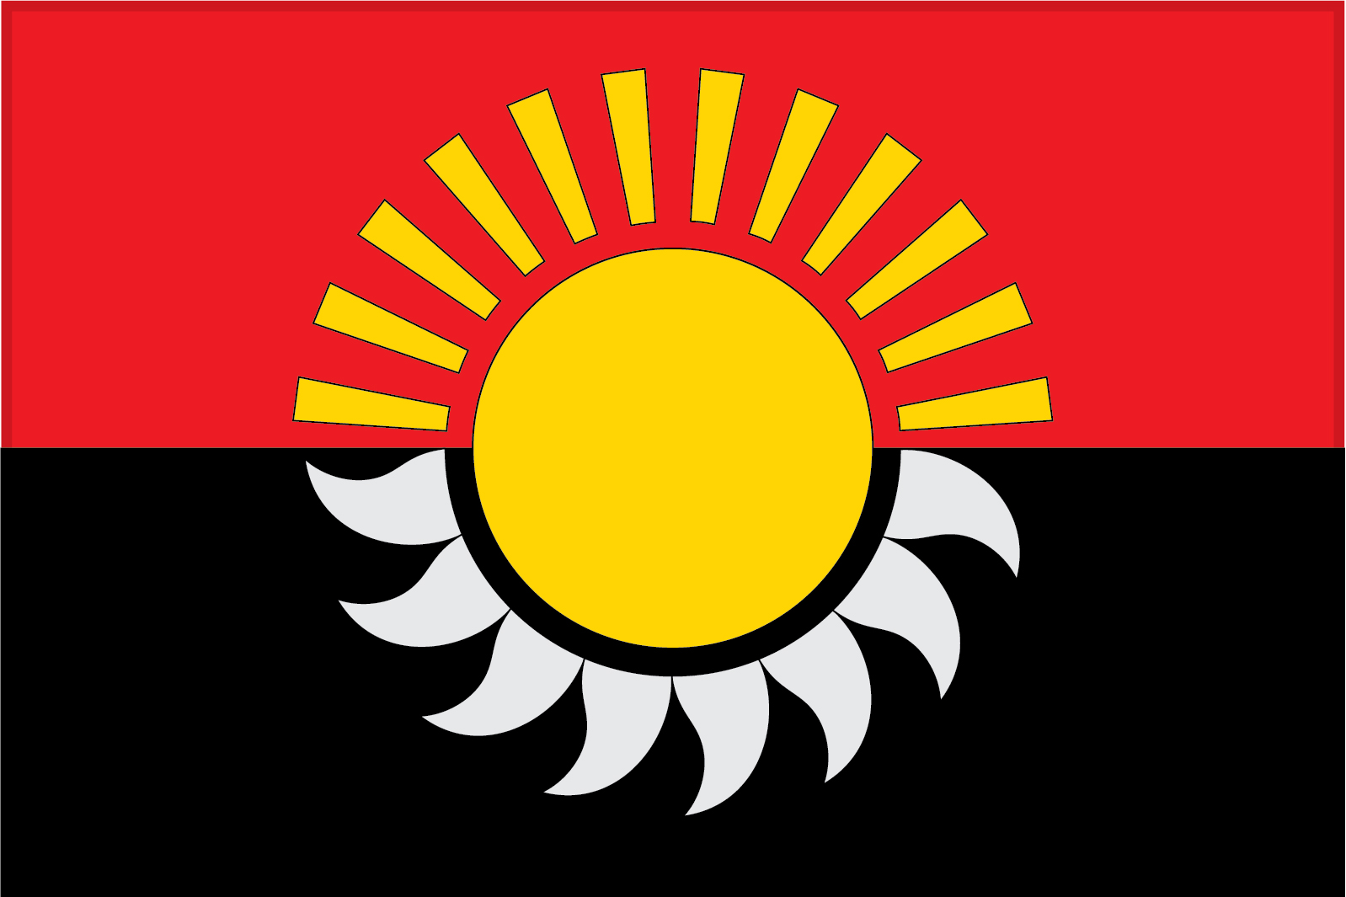

(оборотная сторона)
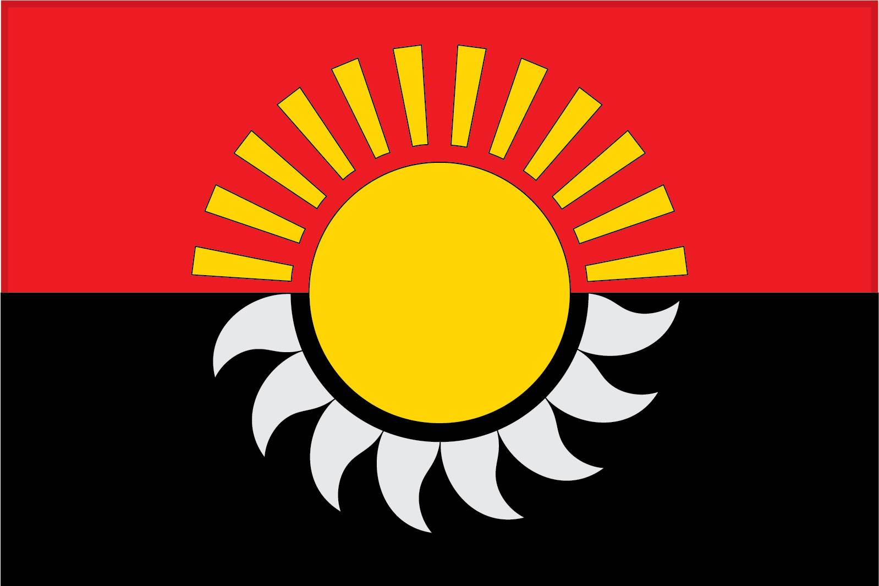

Размещение гербов: 1 – герб РФ или субъекта РФ, 2 – герб муниципального образования, где цифровые обозначения указывают на степень почетности места размещения герба при взгляде от зрителя.

